Министерство науки и высшего образования Российской Федерации
Пензенский государственный университет
Кафедра «Вычислительная техника»

ОТЧЕТ
по лабораторной работе №3
по курсу «Разработка кроссплатформенных приложений»
на тему «Обработка исключительных ситуаций»

Выполнили студенты группы 23ВВИ2:
Кокарев Д.C.
Монин И.А.

Приняли:
Юрова О.В.
Карамышева Н.C.

Пенза 2026
Цель работы: изучить механизм обработки исключительных ситуаций.
Лабораторное задание: модифицировать приложение из предыдущей лабораторной работы, реализовав проверку вводимых данных с использованием механизма исключений. Необходимо создать свой класс, унаследованный от класса Exception, и генерировать исключение, если возникает попытка создать экземпляр класса RecIntegral со значениями, не являющимися числами в диапазоне от 0,000001 до 1000000. В качестве обработки исключения необходимо выводить диалог, содержащий предупреждение о некорректности введенных данных. Оформление лабораторной работы должно быть выполнено в соответствии с требованиями, приведенными в Приложении 2.

Ход работы:
- Создан класс исключения OutOfRangeException
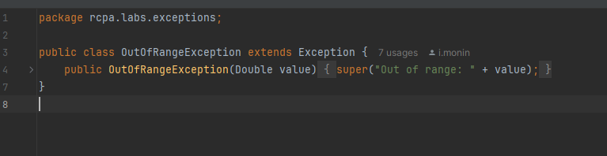
2. При добавлении и изменении строки обработали ситуцацию выхода за установленные границы
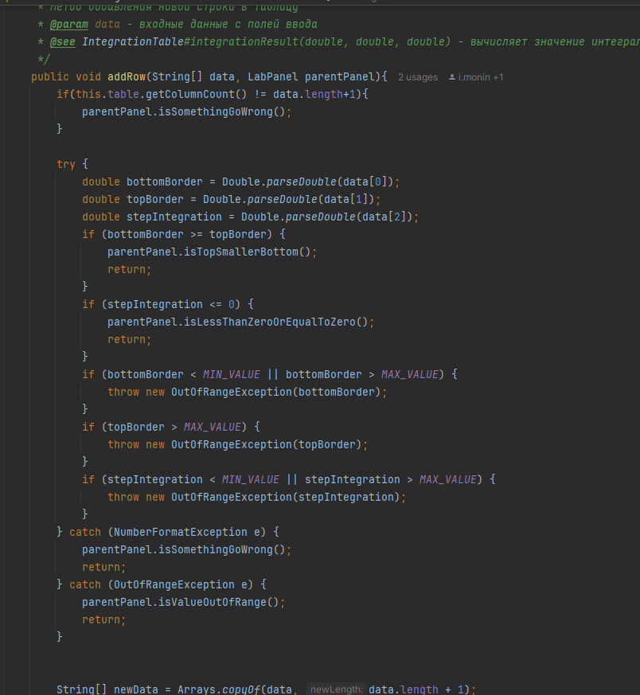

3. При добавлении строки с превышением допустимых значений, выбрасывается исключение и соответствующее сообщение
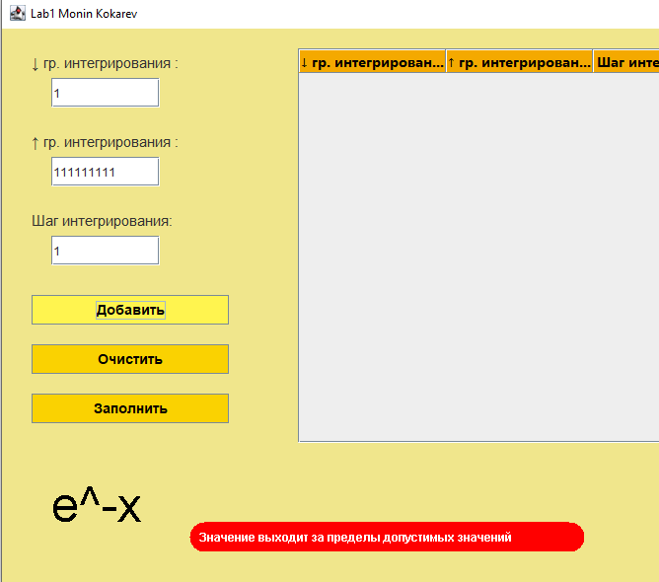
Вывод: в ходе выполнения лабораторной работы были изучены механизмы обработки исключительных ситуаций.

